Рисование с детьми 5-6 лет «Легковой автомобиль»

Цель: Учить передавать в рисунке форму и строение автомобиля (удлиненный, низкий, с плавными переходами от части к части. Создавать сюжет на данную тему.
Материал к работе: альбомный лист А4; простой карандаш; ластик; набор цветных карандашей или восковых мелков; рисунки или фотоиллюстрации с изображением разных марок легковых автомобилей.

Предварительная работа: Рассматривание рисунков или фотоиллюстраций с изображением разных марок легковых автомобилей в свободное время.

Взрослый: предлагает детям отгадать загадку:
Чтобы я тебя повез,
Мне не нужно есть овес,
Накорми меня бензином,
На копытца дай резину,
И тогда поднявши пыль,
Побежит (Автомобиль)

Взрослый: верно. Сейчас очень трудно представить нашу жизнь без машин. Но было время, когда дальние расстояния люди преодолевали пешком или на лошадях. Это занимало очень много времени и сил.

Первый автомобиль был не уклюжим и смешным внешне: впереди – паровой котел с дымящей трубой, посередине – сиденье для водителя, и все это сооружение катилось на трех колесах: впереди одно маленькое колесико и два больших сзади. Котел топили дровами, вода в нем кипела, получался пар, который приводил в движение двигатель автомобиля. Водитель управлял машиной не рулем, а с помощью рычагов. Машина ехала очень медленно, сильно гремела, фырчала, свистела, чем приводила в ужас прохожих. Но при этом вызывала и восторг, так как передвигалась сама, недаром получив свое название от двух греческих слов: «авто» - что означает «сам», «мобиль» - «движение».
Много позже был сконструирован автомобиль, который уже не имел ни котла, ни топки, его новый двигатель работал на бензине.
В наше время существует очень много разных легковых автомобилей. Машины отличаются по размеру, цвету, типу кузова. Но, не смотря на разнообразия, все они имеют схожее строение: у них есть металлический кузов – основа машины, который состоит из днища (пол автомобиля, крыши, дверей, крыльев (железные «зонтики» над колесами, капота (крыша для мотора, багажника (шкафчик для вещей). Снаружи к кузову спереди крепятся фары, а сзади – фонари. Внутри кузова – в салоне – находятся сиденья для водителя и пассажиров, там же расположены руль, рычаги для переключения скоростей и все приборы для управления автомобилем. Из салона можно смотреть на улицу через окошки. В передней части кузова, под капотом, находится двигатель, или по-другому его называют мотор. Двигатель – это сердце машины, и от того, как он работает, зависит, насколько будет приятной поездка на автомобиле. Сзади машины располагается багажник для перевозки груза. К нижней части кузова крепится ходовая часть, по-другому ее называют шасси, это как бы телега с колесами, которая везет небольшой домик на себе. Любой автомобиль оснащен громким звуковым сигналом, чтобы вовремя предупредить о своем приближении тех пешеходов, которые невнимательны на дороге.

Этапы выполнения работы

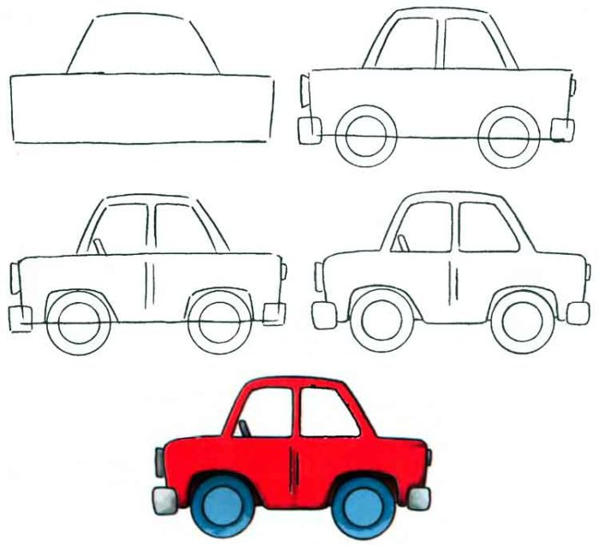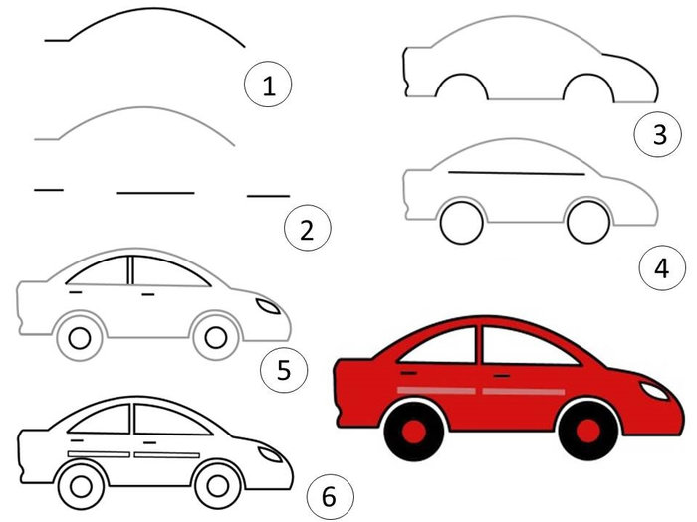

Взрослый: вы очень постарались, теперь выставочный зал магазина полон новых автомобилей, и все желающие могут выбрать себе машину по вкусу и цвету. А может случиться и так, что в магазин зайдет ваш папа и купит автомобиль, а потом с ветерком прокатит вас по городу.

